第３章 計画の理念と目標
Ⅰ 基本理念

○ 少子高齢化、核家族化の急速な進展、個人の価値観や生活習慣の多様化、地域のつながりの希薄化などにより、かつての地域社会で共有していた支え合い・助け合いの相互扶助機能が弱まってきています。こうした中、市民一人一人が地域で様々な関わりを持ち、元気で暮らしやすい、共に支え合い、助け合いながら、誰もがやさしさを実感できる地域共生社会を実現することが求められています。

○ 本計画では、本市の最上位計画である「第２次燕市総合計画」で定める本市の将来像を基本とし、「日本一輝いているまち」の実現に向け、「生きがいとやさしさを実感できるまち」を、第２次燕市地域福祉計画から継続し、基本理念として掲げます。

基本理念

生きがいとやさしさを実感できるまち
～地域共生社会の実現に向けて～

Ⅱ 基本目標

基本理念の実現を目指し、地域住民と自治会、社会福祉協議会、事業者等と行政が地域の中で相互に協力・連携して地域福祉を推進していくため、住民アンケートを実施した中で、本市のこれからの地域福祉の方向性として基本目標を設定します。

16
基本目標
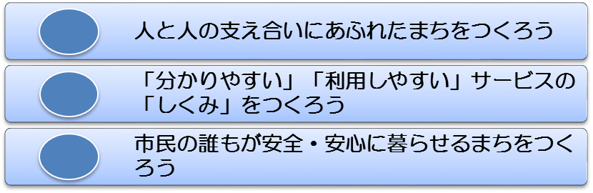
1
2
3

１．人と人との支え合いにあふれたまちをつくろう
■ 福祉のまちづくりにおいては、すべての人が一人の人間として尊ばれ、他者との関わりを持ちながら相互に「支え合う」「助け合う」ことが大切です。
そのためには、地域住民、自治会、社会福祉協議会、地域団体、サービス事業者、そして行政がそれぞれの立場で地域課題について考え、把握・理解したうえで協力し合って行動していくことが必要です。

施策の方向性

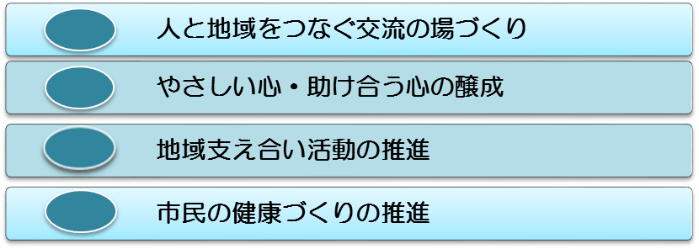
⑴
⑵
⑶
⑷

２．「分かりやすい」「利用しやすい」サービスの
「しくみ」をつくろう

■ 少子高齢化が進み、地域のつながりやコミュニティ意識の希薄化が懸念される中、誰もが安心して必要な福祉サービスを受けられる環境づくりが必要です。
17
そのためには、社会ニーズの変化に伴う「求められている福祉サービス」を的確に把握し、分かりやすくいつでも利用できる情報提供や相談のしくみづくりを充実するなど、安心してサービスを選択し、利用できる福祉サービスの向上が必要です。

施策の方向性

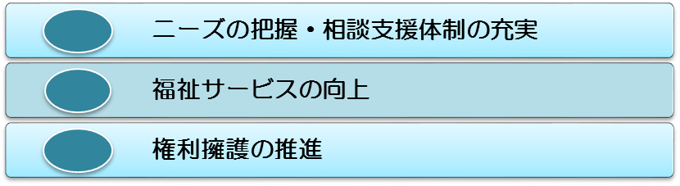
⑴
⑵
⑶

３．市民の誰もが安全・安心に暮らせるまちをつくろう

■ これから地域福祉の充実を図っていくためには、「安全に暮らせる」、「安心して暮らせる」まちづくりなどといった幅広い視点で推進していくことが欠かせません。
すべての人が、地域の中で安全・安心に暮らせる、助け合って暮らせる、心のつながりのある住み良いまちづくりを目指していく必要があります。

施策の方向性

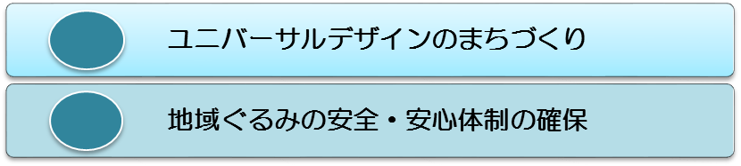
⑴
⑵

18
Ⅲ 計画の体系

基本理念の実現に向け、基本目標や施策の方向性を設定し、さらに計画の実行性を高めるために、施策の方向性にそくした個別施策についても設定することで、本市の地域福祉施策の具現化を図っていきます。

基本理念
生きがいとやさしさを実感できるまち
～地域共生社会の実現に向けて～

基本目標
施策の方向性
個別施策

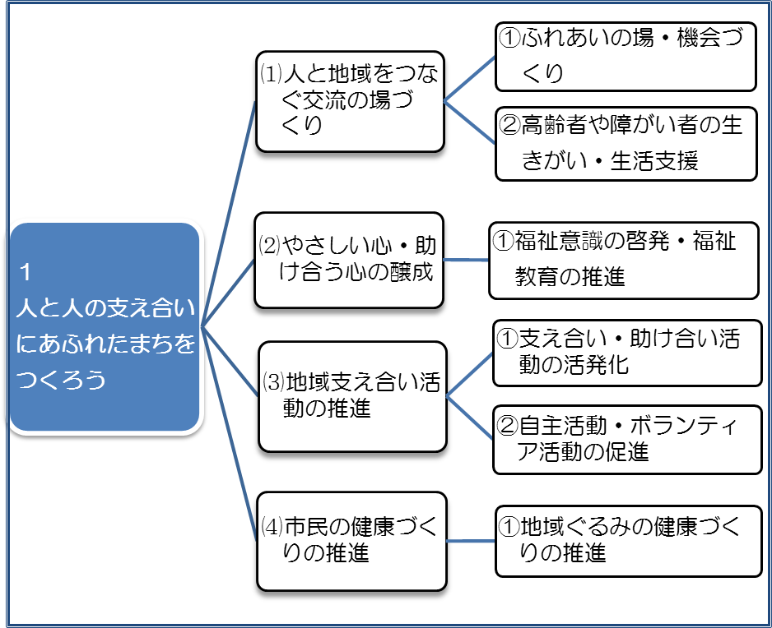
19
基本目標
施策の方向性
個別施策

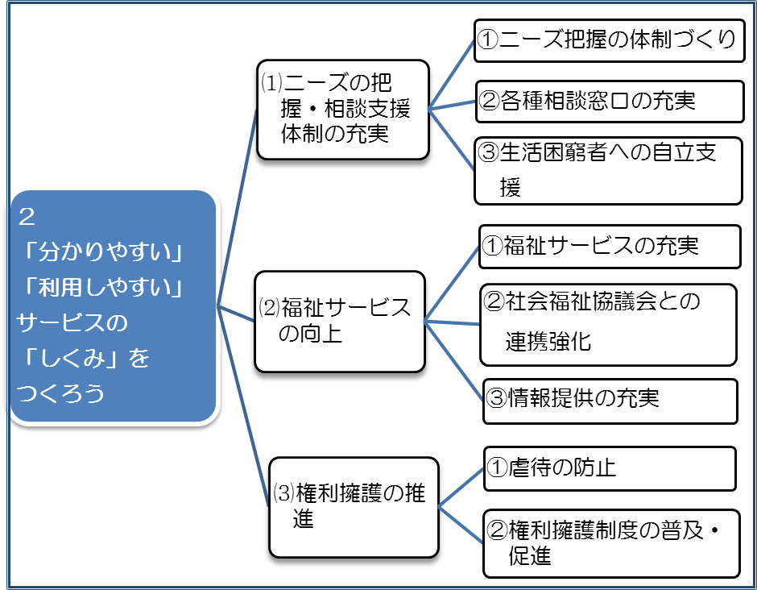

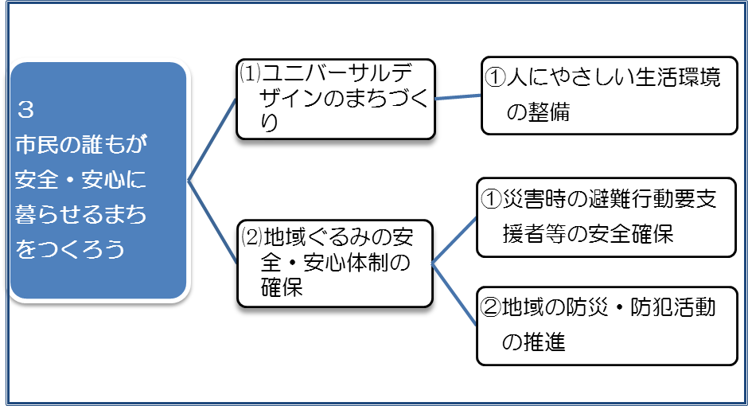
20

